曲谱交流平台
设计报告
文件状态：  [ ] 草稿  [√] 正式发布  [ ] 正在修改 | 文件标识：
文件状态：  [ ] 草稿  [√] 正式发布  [ ] 正在修改 | 当前版本： | 0.0.2
文件状态：  [ ] 草稿  [√] 正式发布  [ ] 正在修改 | 作 者： | 赖慧琴
文件状态：  [ ] 草稿  [√] 正式发布  [ ] 正在修改 | 完成日期： | 2022-04-03

版 本 历 史

版本/状态 | 作者 | 审核人 | 起止日期 | 备注
V0.0.0 | 赖慧琴 | 赖慧琴 | 2023/03/27 | 设计要点、划分功能实现
V0.0.1 | 赖慧琴 | 赖慧琴 | 2023/03/31 | 功能实现流程、用户界面设计
V0.0.2 | 赖慧琴 | 赖慧琴 | 2023/04/03 | 完善剩余部分

目 录
1 文档介绍 6
1.1 文档目的 6
1.2 文档范围 6
1.3 读者对象 6
1.4 参考文档 6
1.5 设计报告范围 7
2 账号与个人主页管理功能实现设计 7
2.1 账号管理功能实现 7
2.1.1 注册功能 8
2.1.2 注销功能 9
2.1.3 登录功能 10
2.1.4 登出功能 12
2.2 个人信息管理功能实现 13
2.2.1 实现简述及约定 13
2.2.2 功能实现流程 14
2.2.3 用户界面设计 14
2.2.4 相关接口 15
2.2.5 出错信息 15
2.3 收藏曲谱管理功能实现 16
2.3.1 实现简述及约定 16
2.3.2 功能实现流程 16
2.3.3 用户界面设计 17
2.3.4 相关接口 17
2.4 通知信息管理功能实现 18
2.4.1 实现简述及约定 18
2.4.2 功能实现流程 19
2.4.3 用户界面设计 19
2.4.4 相关接口 20
3 曲谱管理功能实现设计 20
3.1 曲谱信息管理功能实现 20
3.1.1 实现简述及约定 21
3.1.2 用户界面设计 21
3.1.3 相关接口 22
3.1.4 出错信息 22
3.2 曲谱类型管理功能实现 22
3.2.1 实现简述及约定 22
3.2.2 用户界面设计 23
3.2.3 相关接口 23
3.2.4 出错信息 24
3.3 曲谱展示功能 24
3.3.1 实现简述及约定 25
3.3.2 用户界面设计 25
3.3.3 相关接口 27
3.3.4 出错信息 28
4 平台管理功能实现设计 29
4.1 举报管理功能实现 29
4.1.1 实现简述及约定 29
4.1.2 用户界面设计 29
4.1.3 相关接口 30
4.2 用户管理功能实现 31
4.2.1 实现简述及约定 31
4.2.2 用户界面设计 31
4.2.3 相关接口 32
5 接口设计 32
5.1 Manipulators控制类 32
5.1.1 user_register接口定义 32
5.1.2 do_register接口定义 33
5.1.3 user_login接口定义 33
5.1.4 manager_login接口定义 33
5.1.5 do_login接口定义 33
5.1.6 destroy接口定义 33
5.1.7 logout接口定义 34
5.1.8 update接口定义 34
5.1.9 index接口定义 34
5.1.10 show接口定义 34
5.2 Collects控制类 34
5.2.1 create接口定义 34
5.2.2 destroy接口定义 35
5.3 Notices控制类 35
5.3.1 create接口定义 35
5.3.2 update接口定义 35
5.3.3 destroy接口定义 35
5.4 Songs控制类 36
5.4.1 create接口定义 36
5.4.2 destroy接口定义 36
5.4.3 update接口定义 36
5.4.4 show接口定义 37
5.4.5 index接口定义 37
5.5 Pictures控制类 37
5.5.1 create接口定义 37
5.5.2 destroy接口定义 38
5.6 Audios控制类 38
5.6.1 create接口定义 38
5.6.2 destroy接口定义 38
5.7 Comments控制类 38
5.7.1 create接口定义 38
5.7.2 destroy接口定义 39
5.8 SongTypes控制类 39
5.8.1 create接口定义 39
5.8.2 destroy接口定义 39
5.8.3 index接口定义 39
5.9 Reports控制类 40
5.9.1 create接口定义 40
5.9.2 destroy接口定义 40
5.9.3 update接口定义 40
5.9.4 index接口定义 40
6 数据结构设计 41
6.1 songs 41
6.2 pictures 41
6.3 audios 42
6.4 comments 42
6.5 manipulators 42
6.6 song_types 43
6.7 reports 43
6.8 collects 43
6.9 notices 43

文档介绍

文档目的
本文档旨在将需求转化为设计，以确保开发人员深入理解需求并明确设计目标，同时将设计与需求相对应。它还提供了一个共同的语言，使整个开发团队之间的沟通更加顺畅。此外，它还确定了系统的整体结构和组成部分，使得项目管理人员能够为开发过程安排适当的资源和时间。通过概要设计报告，开发人员可以在开发过程中识别和解决潜在的性能问题和可维护性问题，从而改善系统的质量。总的来说，编写此文档是为了确保开发人员能够对系统的整体设计有一个清晰的理解，并为系统的开发和实现提供一个统一的框架和标准。

文档范围
本文档内容主要包括功能实现设计、接口设计、数据结构设计。

读者对象
需求方、项目管理人员、开发团队成员等。

参考文档
序号 | 标题 | 来源
1 | 概要设计报告模板 | 北航软件工程课程组
2 | 设计报告 | 优秀项目-项目文档示例

设计报告范围
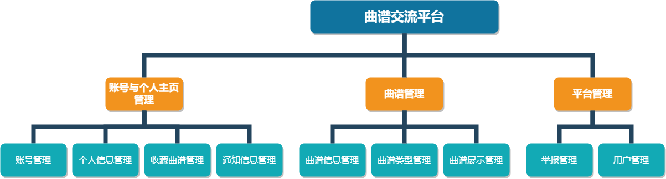

账号与个人主页管理功能实现设计
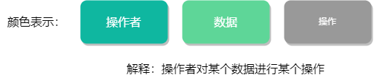

账号管理功能实现
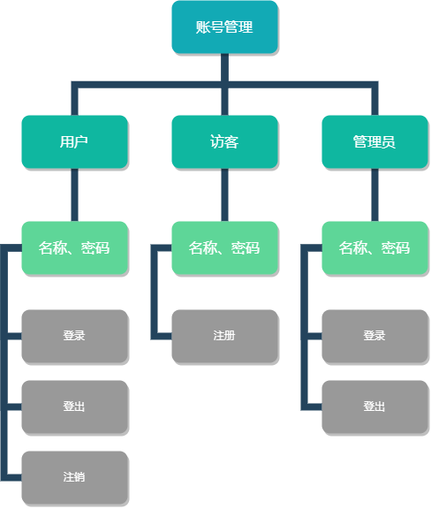

注册功能

实现简述及约定
通过前端与用户交互，用户可通过输入名称、密码、性别注册账号。
- 名称、密码、性别必填。
- 名称必须唯一。
- 密码不少于8个字符。

功能实现流程
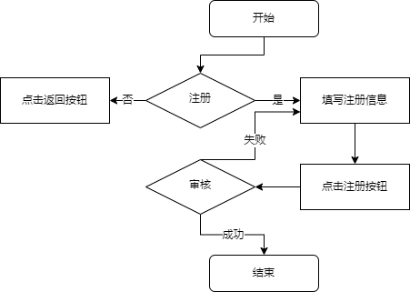

用户界面设计
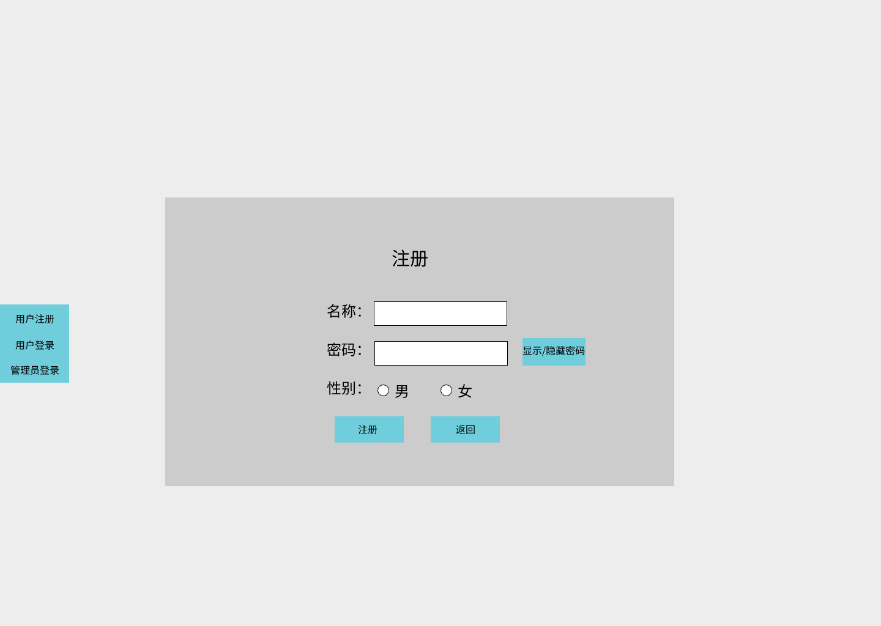
序号 | 内容 | 格式 | 说明
1 | 名称 | 文本输入框 | 输入名称
2 | 密码 | 密码输入框 | 输入密码
3 | 显示/隐藏密码 | 按钮 | 点击可显示/隐藏密码
4 | 性别 | 单选按钮 | 点击单选选项
5 | 注册 | 按钮 | 点击注册
6 | 返回 | 链接 | 点击跳转至主界面
7 | 用户注册（导航栏） | 链接 | 点击跳转至用户注册页面
8 | 用户登录（导航栏） | 链接 | 点击跳转至用户登录页面
9 | 管理员登录（导航栏） | 链接 | 点击跳转至管理员登录页面

相关接口
序号 | 类型 | 控制类名称/接口名称 | 说明
1 | 内部 | ManipulatorsController/  do_register | 注册用户账号。输入为名称，密码以及性别，注册后跳转至登录页面

出错信息
序号 | 错误信息 | 说明
1 | 未填写 | 提示用户名称/密码/性别未填
2 | 字符不足 | 提示用户密码少于8个字符
3 | 名称已使用 | 提示用户名称重复

注销功能

实现简述及约定
通过前端与用户交互，用户可注销账号。
- 用户登录后才能注销。
- 注销前需要输入密码。
- 注销后用户信息全被删除。
- 管理员可注销任意用户。

功能实现流程
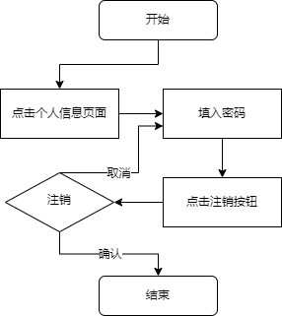

用户界面设计
序号 | 内容 | 格式 | 说明
1 | 注销 | 按钮 | 注销账号

相关接口
序号 | 类型 | 控制类名称/接口名称 | 说明
1 | 内部 | ManipulatorsController/  destroy | 注销账号，删除该账号的所有信息，删除后无法找回，注销后跳转至登录页面

出错信息
序号 | 错误信息 | 说明
1 | 密码错误 | 提示用户密码输入错误

登录功能

实现简述及约定
通过前端与用户交互，用户可通过输入名称、密码登录账号。
- 名称、密码必填。

功能实现流程
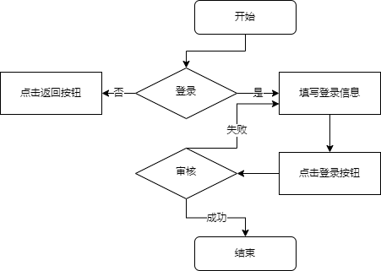

用户界面设计
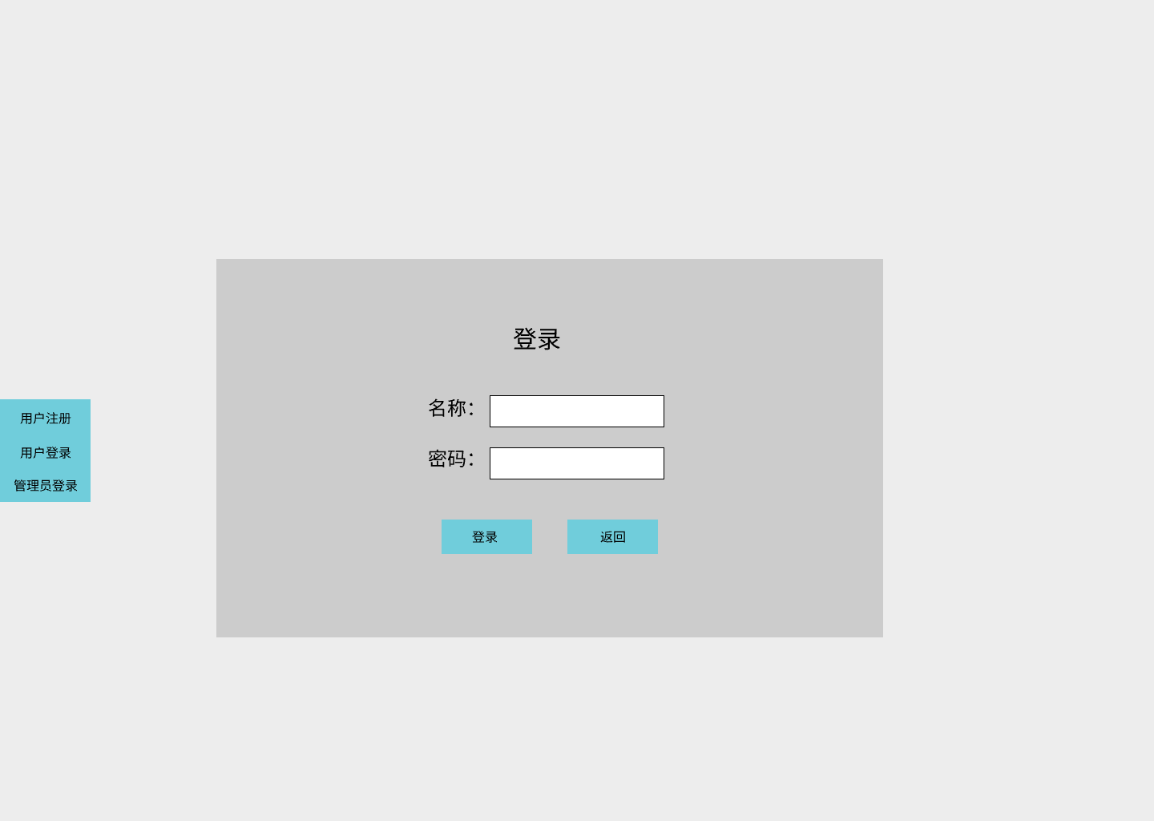

相关接口
序号 | 类型 | 控制类名称/接口名称 | 说明
1 | 内部 | ManipulatorsController/  do_login | 操作者登录账号，输入为名称、密码，登录后跳转至主页面

出错信息
序号 | 错误信息 | 说明
1 | 输入错误 | 提示用户名称/密码输入错误

登出功能

实现简述及约定
通过前端与用户交互，用户可登出账号。
- 用户登录后才能登出。
- 登出后用户权限降为访客。

功能实现流程
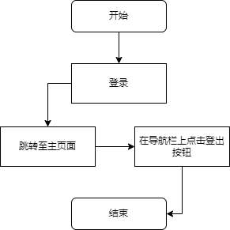

用户界面设计
序号 | 内容 | 格式 | 说明
1 | 登出 | 按钮 | 登出账号

相关接口
序号 | 类型 | 控制类名称/接口名称 | 说明
1 | 内部 | ManipulatorsController/  logout | 登出账号，页面跳转至登录页面

个人信息管理功能实现
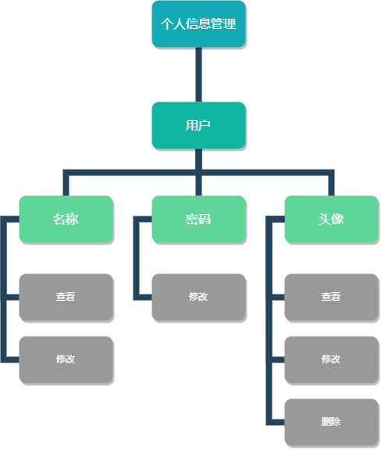

实现简述及约定
通过前端与用户交互，用户可修改个人信息。
- 用户登录后才能修改。
- 用户名不能修改。
- 管理员不能修改用户信息。

功能实现流程
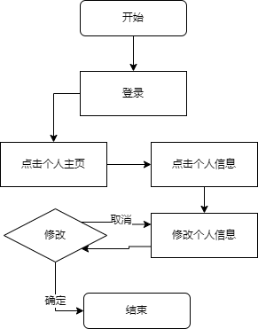

用户界面设计
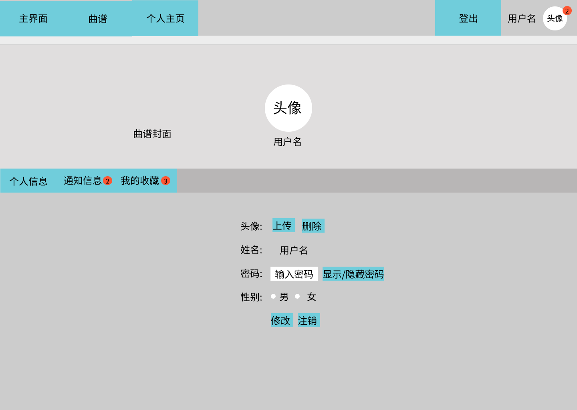
序号 | 内容 | 格式 | 说明
1 | 主界面（导航栏） | 链接 | 点击跳转至主界面
2 | 曲谱（导航栏） | 链接 | 点击跳转至曲谱页面
3 | 个人主页（导航栏） | 链接 | 点击跳转至个人主页页面
4 | 登出（导航栏） | 链接 | 点击跳转至登录页面
5 | 头像（导航栏） | 链接 | 点击跳转至个人主页页面
6 | 个人信息（中间栏） | 按钮 | 点击查看个人信息
7 | 通知信息（中间栏） | 按钮 | 点击查看通知信息
8 | 收藏信息（中间栏） | 按钮 | 点击查看收藏信息
9 | 上传头像（下方） | 按钮 | 点击上传新头像
10 | 删除头像（下方） | 按钮 | 点击删除头像，头像变为默认头像
11 | 用户名（下方） | 输入文本框 | 点击输入用户名
12 | 输入密码（下方） | 输入文本框 | 点击输入密码
13 | 显示/隐藏密码（下方） | 按钮 | 点击显示/隐藏密码
14 | 性别（下方） | 单选按钮 | 点击单选性别
15 | 修改个人信息（下方） | 按钮 | 点击修改个人信息
16 | 注销账号（下方） | 按钮 | 点击注销账号

相关接口
序号 | 类型 | 控制类名称/接口名称 | 说明
1 | 内部 | ManipulatorsController/  update | 修改个人信息，输入为头像、姓名、密码、性别

出错信息
序号 | 错误信息 | 说明
1 | 输入错误 | 提示用户密码输入错误

收藏曲谱管理功能实现
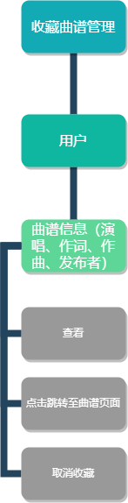

实现简述及约定
通过前端与用户交互，用户可管理已收藏曲谱信息。
- 用户登录后才能管理。

功能实现流程
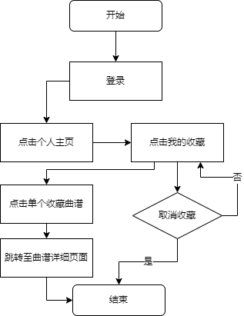

用户界面设计
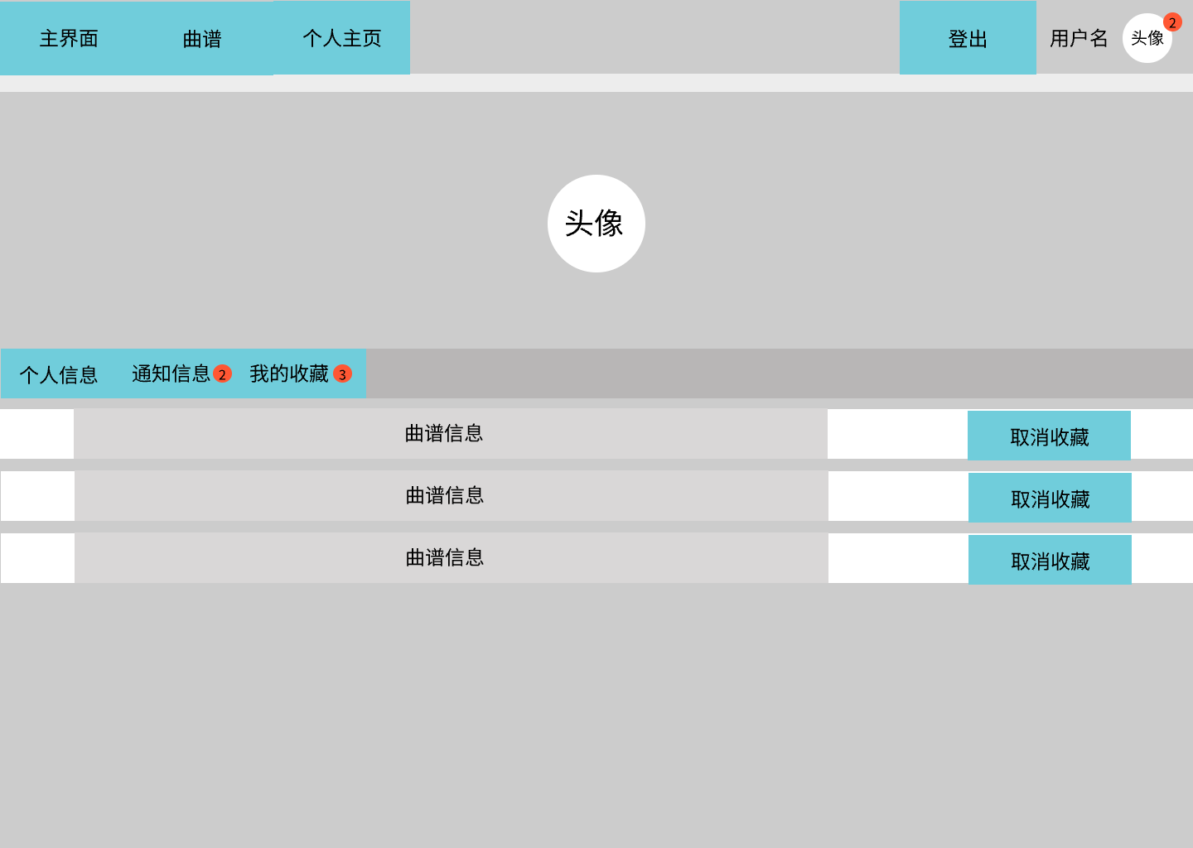
序号 | 内容 | 格式 | 说明
1 | 曲谱信息（下方） | 链接 | 点击跳转至曲谱详细页面
2 | 取消收藏（下方） | 按钮 | 点击取消收藏该曲谱

相关接口
序号 | 类型 | 控制类名称/接口名称 | 说明
1 | 内部 | CollectsController/  destroy | 取消收藏曲谱

通知信息管理功能实现
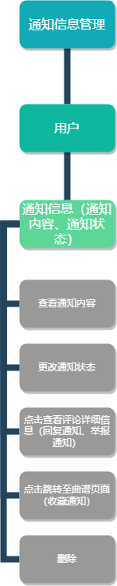

实现简述及约定
通过前端与用户交互，用户可管理通知信息。
- 用户登录后才能管理。

功能实现流程
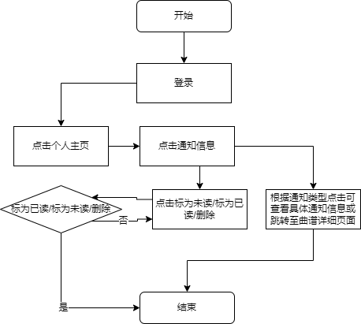

用户界面设计
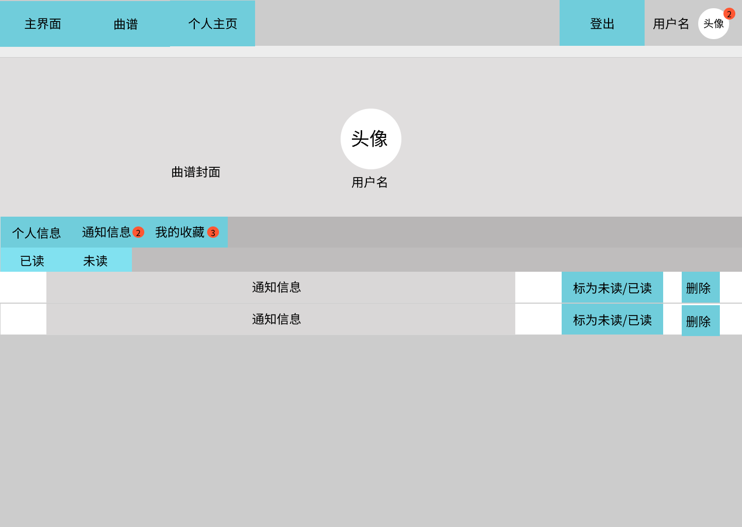
序号 | 内容 | 格式 | 说明
1 | 已读（中间下方栏） | 按钮 | 点击查看已读信息
2 | 未读（中间下方栏） | 按钮 | 点击查看未读信息
3 | 通知信息（下方） | 按钮 | 点击查看通知具体信息/跳转至曲谱详细页面
4 | 标为未读/已读（下方） | 按钮 | 点击更改信息状态
5 | 删除 | 按钮 | 点击删除通知信息

相关接口
序号 | 类型 | 控制类名称/接口名称 | 说明
1 | 内部 | NoticesController/  update | 更改通知信息状态为已读或未读
2 | 内部 | NoticesController/  destroy | 删除通知信息

曲谱管理功能实现设计

曲谱信息管理功能实现
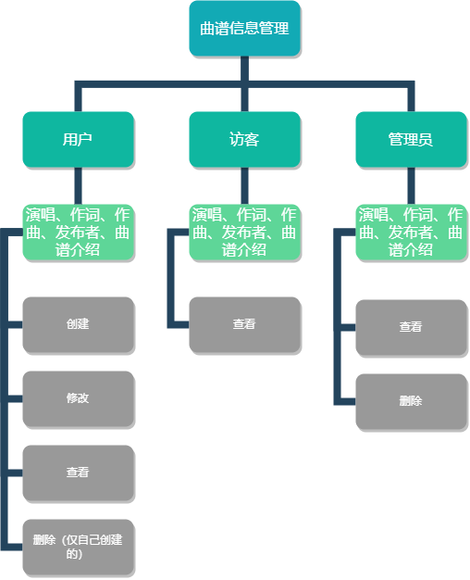

实现简述及约定
通过前端与操作者交互，操作者可管理曲谱信息。
- 用户创建曲谱，所有信息必填，除了曲谱类型。
- 用户只能删除自己发布的曲谱，管理员有权限删除任一曲谱。

用户界面设计
登录→点击导航栏上的曲谱→显示以下内容
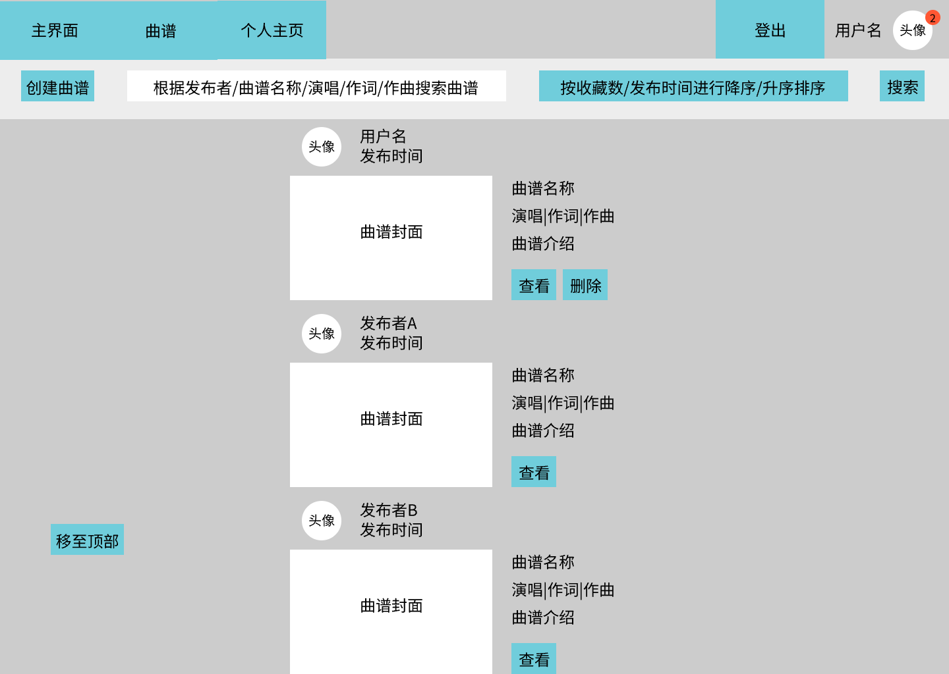
序号 | 内容 | 格式 | 说明
1 | 创建曲谱（导航下方栏） | 链接 | 跳转至创建曲谱页面
2 | 搜索曲谱（导航下方栏） | 下拉框、输入框 | 根据类型搜索曲谱
3 | 按类型排序（导航下方栏） | 两个下拉框 | 根据类型选择降序或升序
4 | 搜索（导航下方栏） | 按钮 | 提交下拉框和输入框的数据给后端
5 | 查看曲谱 | 链接 | 跳转至曲谱详细信息页面
6 | 删除曲谱 | 按钮 | 点击删除曲谱
7 | 移至顶部 | 按钮 | 点击跳转至页面顶部

相关接口
序号 | 类型 | 控制类名称/接口名称 | 说明
1 | 内部 | SongsController/  create | 用户创建曲谱，输入为曲谱信息
2 | 内部 | SongsController/  search | 根据用户选项和输入搜索曲谱
3 | 内部 | SongsController/  destroy | 删除曲谱

出错信息
序号 | 错误信息 | 说明
1 | 信息未填 | 提示用户演唱/作词/作曲/名称未填
2 | 字符过多 | 提示用户演唱/作词/作曲不能多于8个字符

曲谱类型管理功能实现
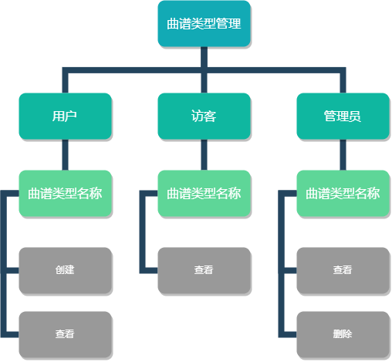

实现简述及约定
通过前端与操作者交互，操作者可管理曲谱类型信息。
- 管理员有权限删除任一曲谱类型，删除后曲谱的曲谱类型为空。

用户界面设计
登录→显示以下内容
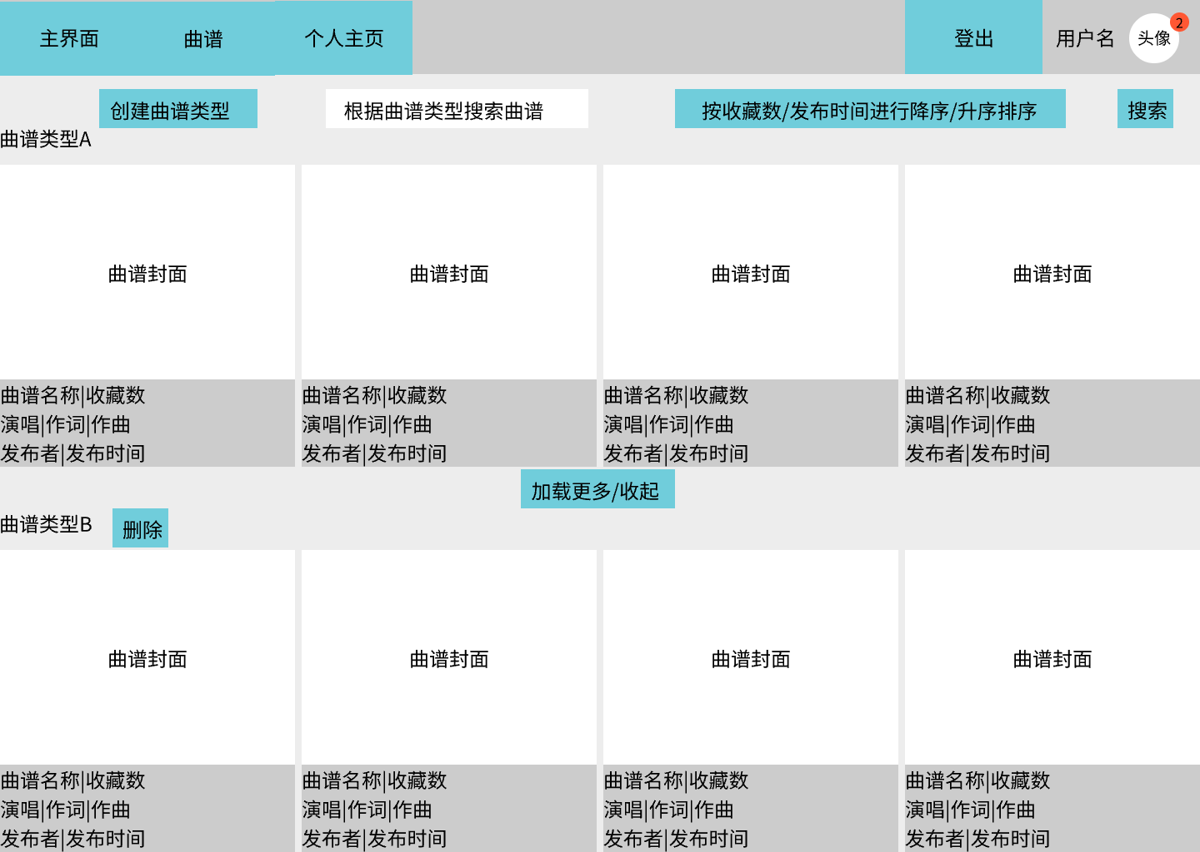
序号 | 内容 | 格式 | 说明
1 | 创建曲谱类型（导航下方栏） | 链接 | 跳转至创建曲谱类型页面
2 | 搜索曲谱（导航下方栏） | 下拉框 | 根据类型搜索曲谱
3 | 按类型排序（导航下方栏） | 两个下拉框 | 根据类型选择降序或升序
4 | 搜索（导航下方栏） | 按钮 | 提交下拉框的数据给后端
5 | 加载更多/收起 | 按钮 | 展开/收起曲谱信息
6 | 删除曲谱类型 | 按钮 | 点击删除曲谱类型
7 | 曲谱封面 | 链接 | 点击曲谱封面跳转至曲谱详细信息页面

相关接口
序号 | 类型 | 控制类名称/接口名称 | 说明
1 | 内部 | SongTypesController/  create | 用户创建曲谱类型
2 | 内部 | SongTypesController/  search | 根据用户选项搜索曲谱类型
3 | 内部 | SongTypesController/  destroy | 删除曲谱类型

出错信息
序号 | 错误信息 | 说明
1 | 信息未填 | 提示用户曲谱类型名称未填
2 | 字符过多 | 提示曲谱类型名称不能多于8个字符

曲谱展示功能
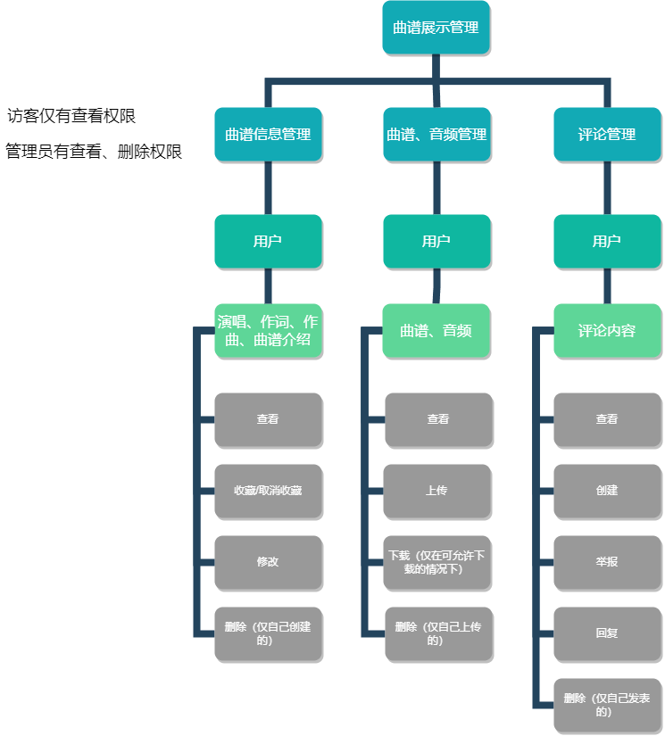

实现简述及约定
通过前端与操作者交互，操作者可管理曲谱展示功能。
- 用户可删除自己创建的曲谱、删除上传的曲谱图片和音频。
- 管理员有权删除曲谱信息、曲谱图片、曲谱音频及评论。
- 用户可在上传的曲谱和音频时选择是否允许其他人下载，以保护自己的利益。

用户界面设计
登录→在主界面或曲谱页面点击任一曲谱进行查看→显示以下内容
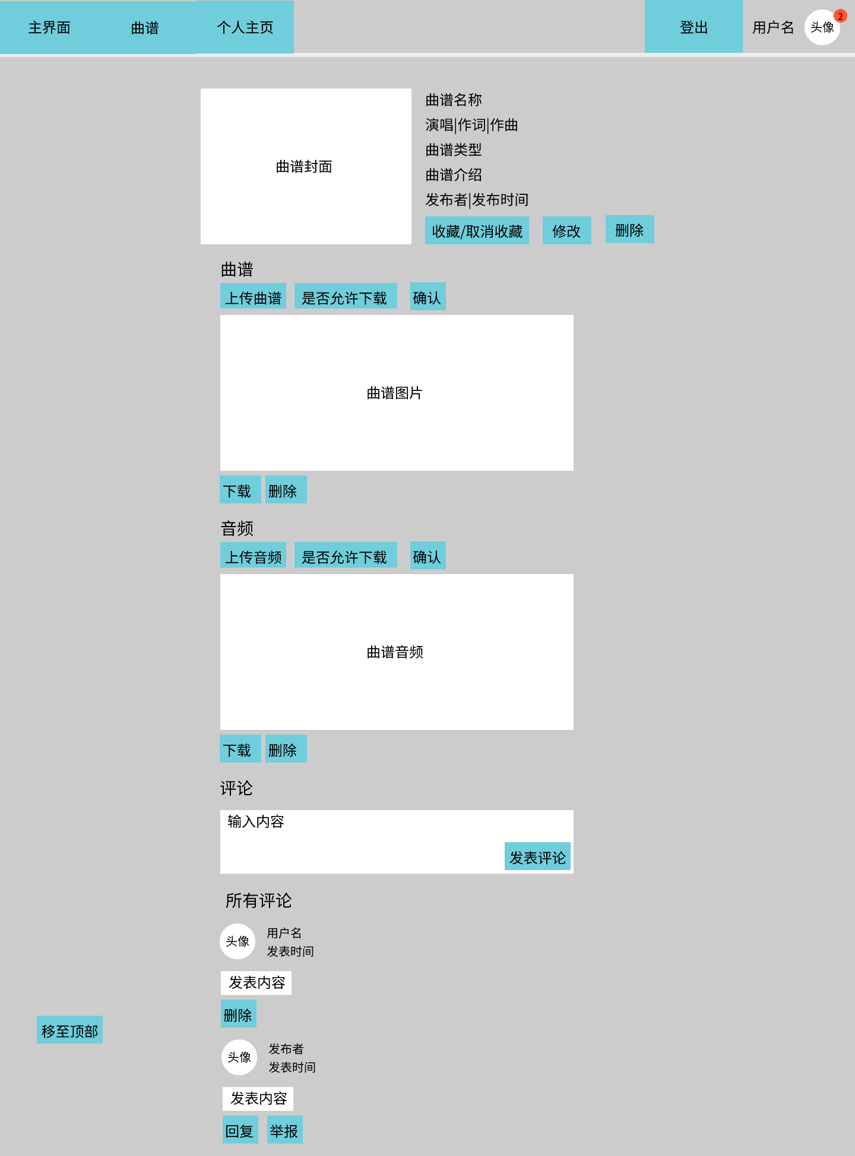
序号 | 内容 | 格式 | 说明
1 | 收藏曲谱 | 按钮 | 点击收藏曲谱
2 | 取消收藏曲谱 | 按钮 | 点击取消收藏曲谱
3 | 修改曲谱 | 链接 | 点击跳转至曲谱修改页面
4 | 删除曲谱 | 按钮 | 点击删除曲谱
5 | 上传曲谱/音频 | 按钮 | 点击从本机选择要上传的曲谱图片/音频
6 | 是否允许下载 | 单选按钮 | 点击单选按钮选择允许或不允许
7 | 确认 | 按钮 | 提交上传曲谱/音频和是否允许下载的数据给后端
8 | 下载曲谱/音频 | 按钮 | 点击下载曲谱/音频至本机
9 | 删除曲谱/音频 | 按钮 | 点击删除曲谱/音频
10 | 发表评论 | 按钮 | 在评论框输入内容，然后点击发表评论
11 | 删除评论 | 按钮 | 点击删除评论
12 | 回复评论 | 按钮 | 点击回复评论
13 | 举报评论 | 按钮 | 点击举报评论
14 | 移至顶部 | 链接 | 点击跳转至顶部

相关接口
序号 | 类型 | 控制类名称/接口名称 | 说明
1 | 内部 | CollectsController/  create  NoticesController/  create | 用户收藏曲谱
2 | 内部 | CollectsController/  destroy | 用户取消收藏曲谱
3 | 内部 | SongsController/  update | 用户修改曲谱
4 | 内部 | SongsController/  destroy | 用户删除曲谱
5 | 内部 | PicturesController/  create | 用户上传曲谱图片
6 | 内部 | PicturesController/  destroy | 用户删除曲谱图片
7 | 内部 | AudiosController/  create | 用户上传曲谱音频
8 | 内部 | AudiosController/  destroy | 用户删除曲谱音频
9 | 内部 | CommentsController/  create | 用户发表评论
10 | 内部 | CommentsController/  destroy | 用户删除评论
11 | 内部 | ReplysController/  create  NoticesController/  create | 用户回复评论
12 | 内部 | ReportsController/  create  NoticesController/  create | 用户举报评论

出错信息
序号 | 错误信息 | 说明
1 | 评论内容未填 | 提示用户评论未填写

平台管理功能实现设计

举报管理功能实现
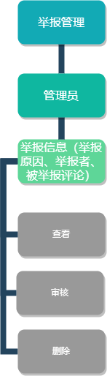

实现简述及约定
通过前端与管理员交互，管理员可查看、审核被举报评论。
- 审核通过会删除评论，不能找回。

用户界面设计
登录→显示以下内容
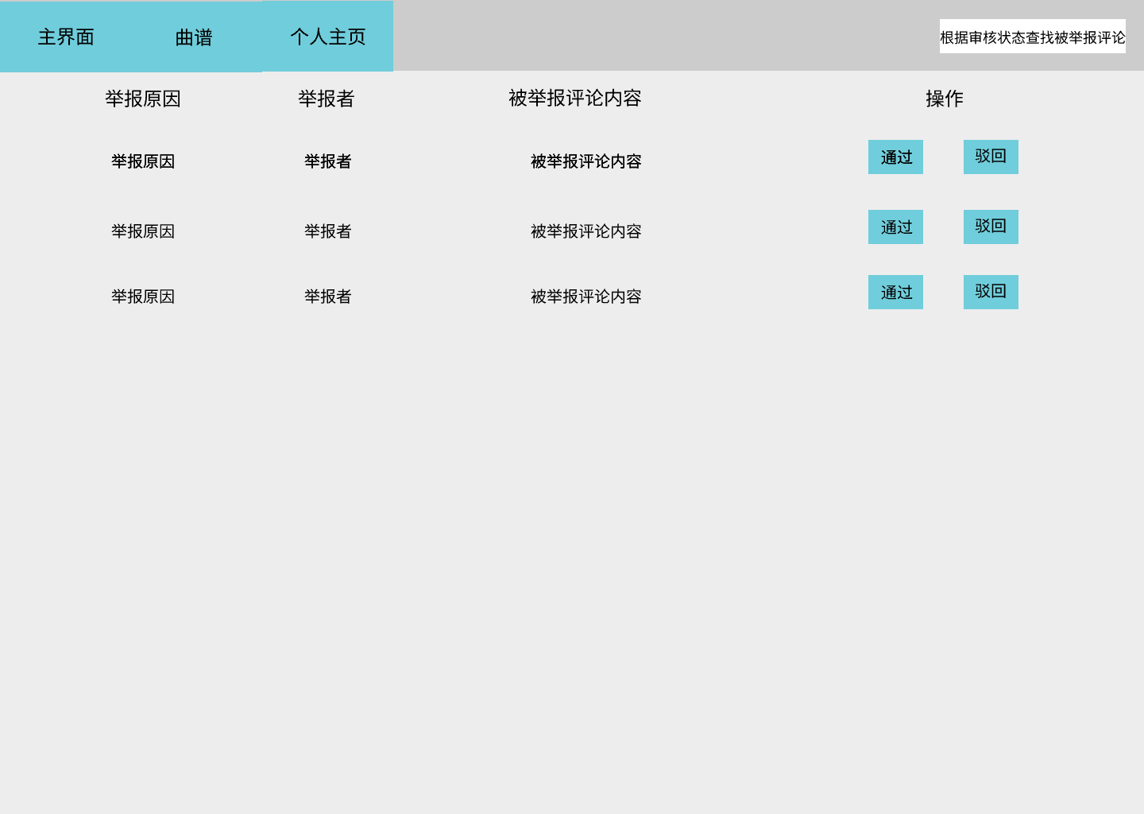
序号 | 内容 | 格式 | 说明
1 | 审核评论（导航栏） | 链接 | 点击跳转至审核页面
2 | 用户信息（导航栏） | 链接 | 点击跳转至用户页面
3 | 查找栏（导航栏） | 按钮 | 点击跳转至曲谱修改页面
4 | 通过 | 按钮 | 点击表示审核已通过
5 | 驳回 | 按钮 | 点击表示审核已驳回
6 | 删除 | 按钮 | 点击删除已驳回或已通过的评论

相关接口
序号 | 类型 | 控制类名称/接口名称 | 说明
1 | 内部 | ReportsController/  Index | 管理员根据审核状态查看被举报评论
2 | 内部 | ReportsController/  update | 管理员审核通过或驳回
3 | 内部 | ReportsController/  destroy | 管理员删除已驳回或已通过的评论

用户管理功能实现
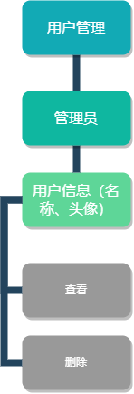

实现简述及约定
通过前端与管理员交互，管理员可查看、删除用户。
- 用户被删除后，不能找回。

用户界面设计
登录→点击导航栏上的用户信息→显示以下内容
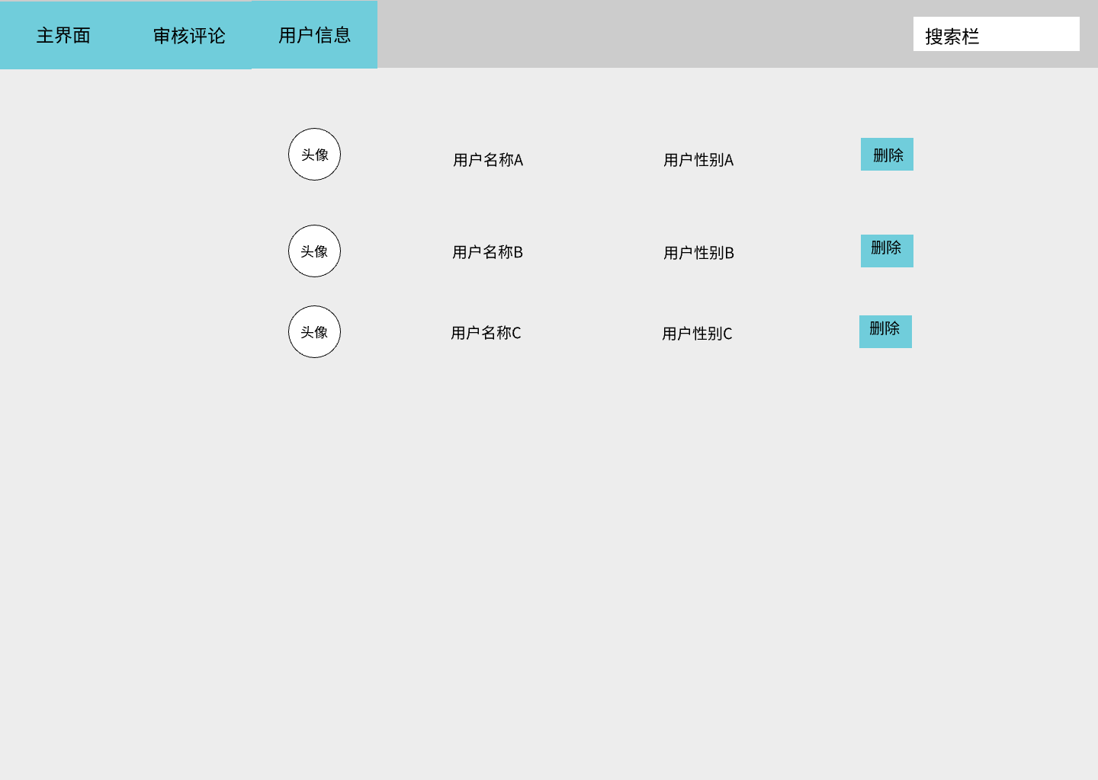
序号 | 内容 | 格式 | 说明
1 | 搜索栏（导航栏） | 输入框+按钮 | 输入用户名查找用户
2 | 删除 | 按钮 | 点击删除用户

相关接口
序号 | 类型 | 控制类名称/接口名称 | 说明
1 | 内部 | ReportsController/  Index | 管理员根据审核状态查看被举报评论
2 | 内部 | ReportsController/  update | 管理员审核通过或驳回

接口设计

Manipulators控制类

user_register接口定义

调用方式
序号 | 操作 | 请求方式
1 | 展示用户注册页面 | GET /manipulators/user_register

do_register接口定义

参数
序号 | 字段 | 长度 | 类型 | 说明
1 | 名称 |  | string | 用户名称，必填
2 | 密码 | ≥8 | string | 用户密码，必填
3 | 性别 |  | string | 用户性别，必填

调用方式
序号 | 操作 | 请求方式
1 | 注册用户账号 | POST /manipulators/do_register

user_login接口定义

调用方式
序号 | 操作 | 请求方式
1 | 展示用户登录页面 | GET /manipulators/user_login

manager_login接口定义

调用方式
序号 | 操作 | 请求方式
1 | 展示管理员登录页面 | GET /manipulators/manager_login

do_login接口定义

参数
序号 | 字段 | 长度 | 类型 | 说明
1 | 名称 |  | string | 用户名称，必填
2 | 密码 |  | string | 用户密码，必填

调用方式
序号 | 操作 | 请求方式
1 | 用户登录账号 | POST /manipulators/do_login

destroy接口定义

参数
序号 | 字段 | 长度 | 类型 | 说明
1 | manipulator_id |  | integer | 操作者id，主键

调用方式
序号 | 操作 | 请求方式
1 | 用户注销账号或管理员删除账号 | DELETE /manipulators/:id

logout接口定义

调用方式
序号 | 操作 | 请求方式
1 | 操作者登出账号 | GET /manipulators/logout

update接口定义

参数
序号 | 字段 | 长度 | 类型 | 说明
1 | 头像 |  | string | 用户头像，选填
2 | 密码 |  | string | 用户密码，选填
3 | 性别 |  | string | 用户性别，选填

调用方式
序号 | 操作 | 请求方式
1 | 用户修改个人信息 | PATCH/PUT /manipulators/:id

index接口定义

调用方式
序号 | 操作 | 请求方式
1 | 展示所有用户信息 | GET /manipulators

show接口定义

调用方式
序号 | 操作 | 请求方式
1 | 展示用户个人主页 | GET /manipulators/:id

Collects控制类

create接口定义

参数
序号 | 字段 | 长度 | 类型 | 说明
1 | song_id |  | integer | 曲谱id，外键
2 | manipulator_id |  | integer | 用户id，外键

调用方式
序号 | 操作 | 请求方式
1 | 用户收藏曲谱 | POST /songs/:id/collects

destroy接口定义

参数
序号 | 字段 | 长度 | 类型 | 说明
1 | collect_id |  | integer | 收藏id，主键

调用方式
序号 | 操作 | 请求方式
1 | 用户取消收藏曲谱 | DELETE /manipulators/:manipulator_id/collects/:id

Notices控制类

create接口定义

参数
序号 | 字段 | 长度 | 类型 | 说明
1 | 内容 |  | string | 通知内容
2 | manipulator_id |  | integer | 用户1id，外键
3 | manipulator_id |  | integer | 用户2id，外键
4 | song_id |  | integer | 曲谱id，外键，可为空
5 | comment_id |  | integer | 评论id，外键，可为空

调用方式
序号 | 操作 | 请求方式
1 | 用户收藏曲谱后创建通知 | 在CollectsController/create处调用
2 | 用户回复评论后创建通知 | 在RepliesController/create处调用
3 | 用户举报评论后创建通知 | 在ReportsController/create处调用
4 | 管理员审核后创建通知 | 在ReportsController/update处调用

update接口定义

参数
序号 | 字段 | 长度 | 类型 | 说明
1 | 状态 |  | string | 标为已读/未读

调用方式
序号 | 操作 | 请求方式
1 | 用户将通知状态更改为已读/未读 | PATCH/PUT /manipulators/:manipulator_id/notices/:id

destroy接口定义

参数
序号 | 字段 | 长度 | 类型 | 说明
1 | notice_id |  | integer | 通知id，主键

调用方式
序号 | 操作 | 请求方式
1 | 用户删除通知信息 | DELETE /manipulators/:manipulator_id/notices/:id

Songs控制类

create接口定义

参数
序号 | 字段 | 长度 | 类型 | 说明
1 | 名称 |  | string | 曲谱名称，必填
2 | 演唱 | ≤8 | string | 曲谱演唱者，必填
3 | 作词 | ≤8 | string | 曲谱作词家，必填
4 | 作曲 | ≤8 | string | 曲谱作曲家，必填
5 | 介绍 |  | string | 曲谱介绍，选填
6 | song_type_id |  | integer | 曲谱类型id，外键，可为空
7 | manipulator_id |  | integer | 用户id，外键

调用方式
序号 | 操作 | 请求方式
1 | 用户创建曲谱 | POST /songs

destroy接口定义

参数
序号 | 字段 | 长度 | 类型 | 说明
1 | song_id |  | integer | 曲谱id，主键

调用方式
序号 | 操作 | 请求方式
1 | 用户删除自己的曲谱，管理员删除任一曲谱 | DELETE /songs/:id

update接口定义

参数
序号 | 字段 | 长度 | 类型 | 说明
1 | 名称 |  | string | 曲谱名称，选填
2 | 演唱 | ≤8 | string | 曲谱演唱者，选填
3 | 作词 | ≤8 | string | 曲谱作词家，选填
4 | 作曲 | ≤8 | string | 曲谱作曲家，选填
5 | 介绍 |  | string | 曲谱介绍，选填
6 | 曲谱类型 |  | string | 曲谱类型，可为空

调用方式
序号 | 操作 | 请求方式
1 | 用户修改自己创建的曲谱信息 | PATCH/PUT /songs/:id

show接口定义

调用方式
序号 | 操作 | 请求方式
1 | 展示单个曲谱详细信息页面 | GET /songs/:id

index接口定义

参数
序号 | 字段 | 长度 | 类型 | 说明
1 | 发布者/曲谱名称/演唱/作词/作曲 |  | string | 下拉框选项，默认无
2 | 发布者/曲谱名称/演唱/作词/作曲 |  | string | 输入框文本，可为空
3 | 收藏数/发布时间 |  | string | 单选，默认发布时间
4 | 降序/升序 |  | string | 单选，默认降序

调用方式
序号 | 操作 | 请求方式
1 | 展示所有曲谱页面 | GET /songs

Pictures控制类

create接口定义

参数
序号 | 字段 | 长度 | 类型 | 说明
1 | 图片 |  | string | 图片名称，不可为空
2 | 允许下载 |  | string | 是否允许下载，可为空
3 | song_id |  | integer | 曲谱id，外键，可为空
4 | manipulator_id |  | integer | 操作者id，外键，可为空

调用方式
序号 | 操作 | 请求方式
1 | 用户上传头像图片 | 在Manipulator/update处调用
2 | 用户上传曲谱图片 | POST /songs/:song_id/pictures

destroy接口定义

参数
序号 | 字段 | 长度 | 类型 | 说明
1 | picture_id |  | integer | 图片id，主键

调用方式
序号 | 操作 | 请求方式
1 | 用户删除曲谱图片 | DELETE /songs/:song_id/pictures/:id

Audios控制类

create接口定义

参数
序号 | 字段 | 长度 | 类型 | 说明
1 | 音频 |  | string | 音频名称
2 | 允许下载 |  | string | 是否允许下载
3 | song_id |  | integer | 曲谱id，外键

调用方式
序号 | 操作 | 请求方式
1 | 用户上传曲谱音频 | POST /songs/:song_id/audios

destroy接口定义

参数
序号 | 字段 | 长度 | 类型 | 说明
1 | 音频 |  | string | 音频名称

调用方式
序号 | 操作 | 请求方式
1 | 用户删除曲谱音频 | POST /songs/:song_id/audios/:id

Comments控制类

create接口定义

参数
序号 | 字段 | 长度 | 类型 | 说明
1 | 内容 |  | string | 评论内容，必填
2 | song_id |  | integer | 曲谱id，外键
3 | manipulator_id |  | integer | 用户id，外键

调用方式
序号 | 操作 | 请求方式
1 | 用户发表评论 | POST /songs/:song_id/comments

destroy接口定义

参数
序号 | 字段 | 长度 | 类型 | 说明
1 | comment_id |  | integer | 评论id，主键

调用方式
序号 | 操作 | 请求方式
1 | 用户删除自己的评论，管理员删除任一评论 | DELETE /songs/:song_id/comments/:id

SongTypes控制类

create接口定义

参数
序号 | 字段 | 长度 | 类型 | 说明
1 | 名称 |  | string | 曲谱类型名称，必填

调用方式
序号 | 操作 | 请求方式
1 | 用户创建曲谱类型 | POST /song_types

destroy接口定义

参数
序号 | 字段 | 长度 | 类型 | 说明
1 | songType_id |  | integer | 曲谱类型id，主键

调用方式
序号 | 操作 | 请求方式
1 | 用户删除曲谱类型 | DELETE /song_types/:id

index接口定义

参数
序号 | 字段 | 长度 | 类型 | 说明
1 | 曲谱类型名称 |  | string | 输入曲谱类型名称，可为空
2 | 收藏数/发布时间 |  | string | 单选，默认发布时间
3 | 降序/升序 |  | string | 单选，默认降序

调用方式
序号 | 操作 | 请求方式
1 | 展示所有曲谱类型页面 | GET /song_types

Reports控制类

create接口定义

参数
序号 | 字段 | 长度 | 类型 | 说明
1 | 内容 |  | string | 用户填写举报的原因，必填
2 | comment_id |  | integer | 评论id，外键
3 | manipulator_id |  | integer | 举报者id，外键

调用方式
序号 | 操作 | 请求方式
1 | 用户举报已发表的评论 | POST songs/:song_id/comments/:comment_id/reports

destroy接口定义

参数
序号 | 字段 | 长度 | 类型 | 说明
1 | report_id |  | string | 举报id，主键

调用方式
序号 | 操作 | 请求方式
1 | 管理员删除已通过或已驳回的被举报评论 | DELETE /reports/:id

update接口定义

参数
序号 | 字段 | 长度 | 类型 | 说明
1 | 状态 |  | string | 更改举报状态包括待审核、已通过、已驳回

调用方式
序号 | 操作 | 请求方式
1 | 管理员审核被举报评论 | PATCH/PUT /reports/:id

index接口定义

调用方式
序号 | 操作 | 请求方式
1 | 管理员查看所有被举报评论，默认查看待审核类型 | GET /reports

数据结构设计
序号 | 类型 | 数据编号/名称 | 说明
1 | 二维表 | songs | 存储曲谱相关信息
2 | 二维表 | pictures | 存储图片相关信息
3 | 二维表 | audios | 存储音频相关信息
4 | 二维表 | comments | 存储评论相关信息
5 | 二维表 | manipulators | 存储操作者相关信息
6 | 二维表 | song_types | 存储曲谱类型相关信息
7 | 二维表 | reports | 存储举报相关信息
8 | 二维表 | collects | 存储收藏相关信息
9 | 二维表 | notices | 存储通知相关信息

songs
字段名 | 数据类型 | 允许非空 | 备注
song_id | integer | 不允许 | 主键
演唱 | string | 不允许
作词 | string | 不允许
作曲 | string | 不允许
名称 | string | 不允许 | 记录曲谱名称
收藏数 | integer |  | 记录曲谱的收藏数
manipulator_id | integer | 不允许 | 外键，记录曲谱的发布者
song_type_id | integer |  | 外键，记录曲谱类型

pictures
字段名 | 数据类型 | 允许非空 | 备注
picture_id | integer | 不允许 | 主键
图片 | string | 不允许 | 记录图片名称，以便根据名称找到图片路径
song_id | integer |  | 外键，记录图片∈曲谱
manipulator_id | integer |  | 外键，记录头像∈拥有者

audios
字段名 | 数据类型 | 允许非空 | 备注
audio_id | integer | 不允许 | 主键
音频 | string | 不允许 | 记录音频名称，以便根据名称找到音频路径
song_id | integer | 不允许 | 外键，记录音频∈曲谱

comments
字段名 | 数据类型 | 允许非空 | 备注
comment_id | integer | 不允许 | 主键
内容 | string | 不允许 | 记录评论内容
song_id | integer | 不允许 | 外键，记录评论∈曲谱
manipulator_id | integer | 不允许 | 外键，记录评论者

manipulators
字段名 | 数据类型 | 允许非空 | 备注
manipulator_id | integer | 不允许 | 主键
名称 | string | 不允许 | 记录用户名
密码 | string | 不允许
类型 | string | 不允许 | 记录操作者是用户或管理员
性别 | string | 不允许
picture_id | string |  | 记录用户头像

song_types
字段名 | 数据类型 | 允许非空 | 备注
song_type_id | integer | 不允许 | 主键
名称 | string | 不允许

reports
字段名 | 数据类型 | 允许非空 | 备注
report_id | integer | 不允许 | 主键
内容 | string | 不允许 | 记录举报内容
状态 | string | 不允许 | 记录举报的状态（待审核、已驳回或已通过其中一种）
comment_id | integer | 不允许 | 外键，记录所举报的评论
manipulator_id | integer | 不允许 | 外键，记录举报者

collects
字段名 | 数据类型 | 允许非空 | 备注
collect_id | integer | 不允许 | 主键
song_id | integer | 不允许 | 外键，记录所收藏的曲谱
manipulator_id | integer | 不允许 | 外键，记录收藏者

notices
字段名 | 数据类型 | 允许非空 | 备注
notice_id | integer | 不允许 | 主键
ma1状态 | string | 不允许 | 记录用户1通知信息的状态即未读或已读
ma2状态 | string | 不允许 | 记录用户2通知信息的状态即未读或已读
内容 | string | 不允许 | 记录通知内容
manipulator1_id | integer | 不允许 | 外键，用户1
manipulator2_id | integer | 不允许 | 外键，用户2
song_id | integer |  | 外键，曲谱
comment_id | integer |  | 外键，评论

